Техническое описание лабораторной работы 1.

Выполнила: Дьякова Екатерина(Б20-205)

В рамках данной лабораторной работы была написана программа на языке С++ для сравнения двух алгоритмов сортировки (сортировка Хоара, шейкерная сортировка).

В программе реализован абстрактный класс Sequence<T> и его наследники: array_sequence<T> и list_sequence<T>, определяющие тип хранения сортируемых данных.

Функции сортировок были реализованы в рамках шаблонного класса Container<T,T2> (где Т – тип данных, Т2 – способ хранения элементов), который содержит в себе 2 объекта класса Sequence<T> (отсортированный и неотсортированный набор данных), и переменную lead_time, отображающую время, затраченное на сортировку.

Помимо функций сортировок, также были написаны функции:

* чтения данных из файла,
* генерации случайных последовательностей заданной длины,
* функция тестирования для случайно сгенерированных наборов данных в диапазоне от 1000 до 20000 элементов (тестирование производилось для типов данных int, float для неотсортированных, отсортированных в прямом и обратном порядке наборах данных),
* Разработан пользовательский консольный интерфейс и сопутствующие функции в рамках шаблонного класса Applicate<T,T2>.

По полученным данным были построены сравнительные графики.

Тестирование производилось на одинаковых наборах данных для обоих алгоритмов сортировок.

Графики зависимости времени сортировки от количества элементов в наборе:

1. Array_sequence<int>; Quick sort; неотсортированный набор

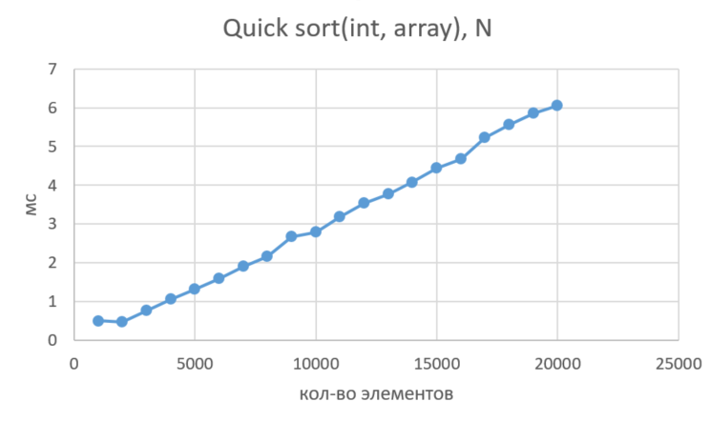

1. Array_sequence<int>; Quick sort; набор, отсортированный в прямом порядке

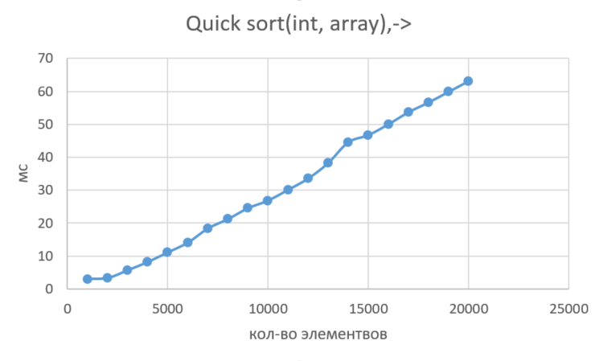

1. Array_sequence<int>; Quick sort; набор, отсортированный в обратном

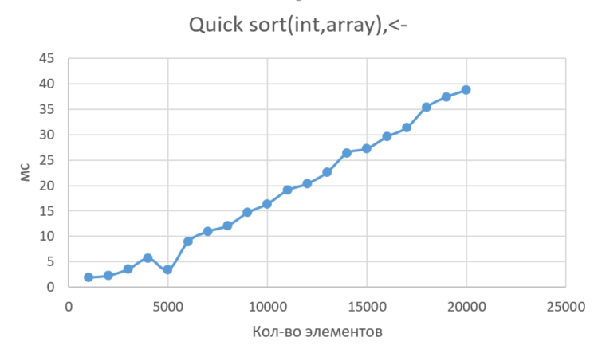порядке

1. Array_sequence<int>; Shaker sort; неотсортированный набор

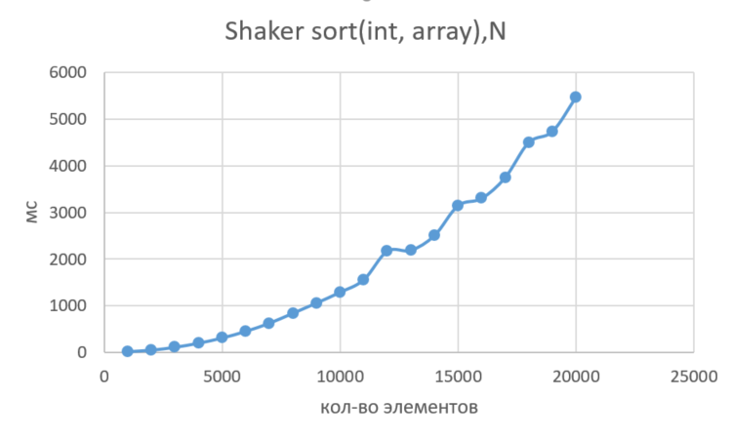

1. Array_sequence<int>; Shaker sort; набор, отсортированный в прямом порядке.

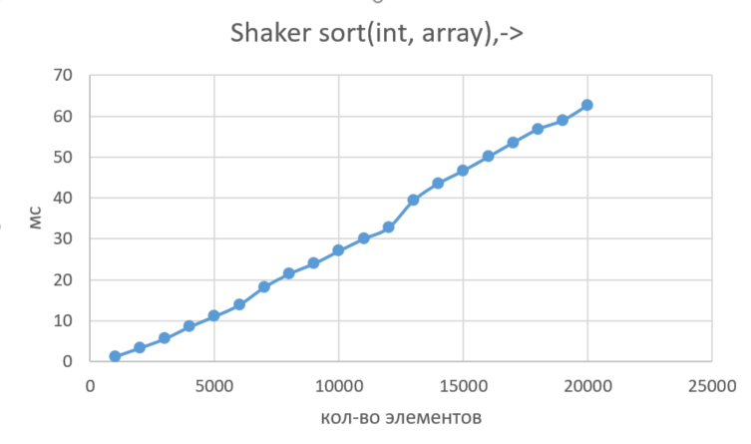

1. Array_sequence<int>; Shaker sort; набор, отсортированный в обратном порядке.

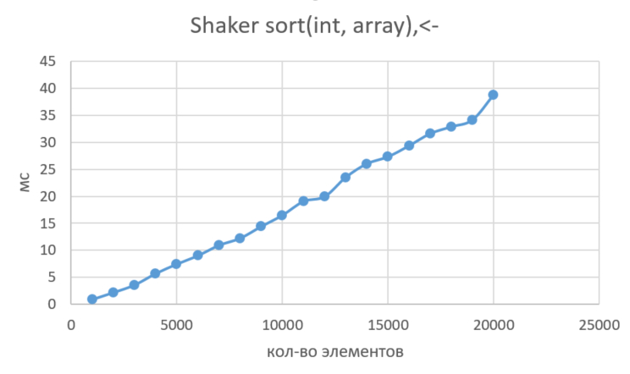

1. list_sequence<int>; Quick sort; неотсортированный набор

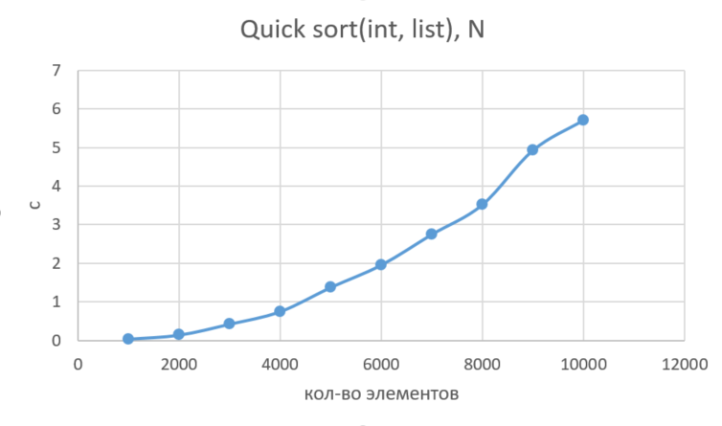

1. List_sequence<int>; Quick sort; набор, отсортированный в прямом порядке

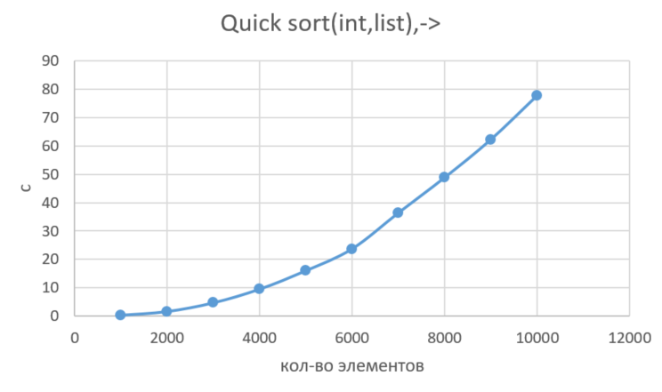

1. List_sequence<int>; Quick sort; набор, отсортированный в обратном порядке

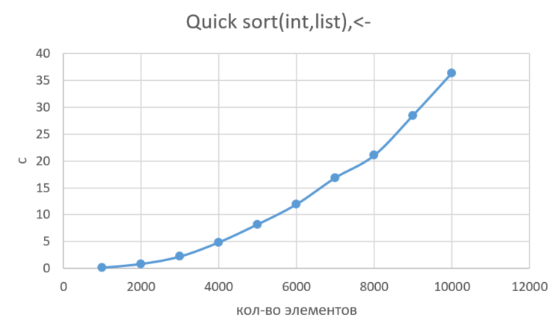

1. List_sequence<int>; Shaker sort; неотсортированный набор

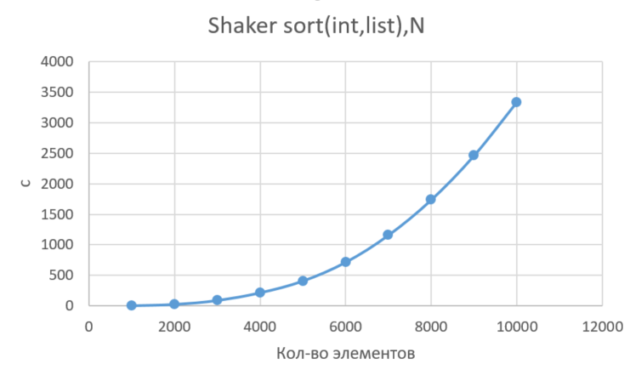

1. List_sequence<int>; Shaker sort; набор, отсортированный в прямом порядке

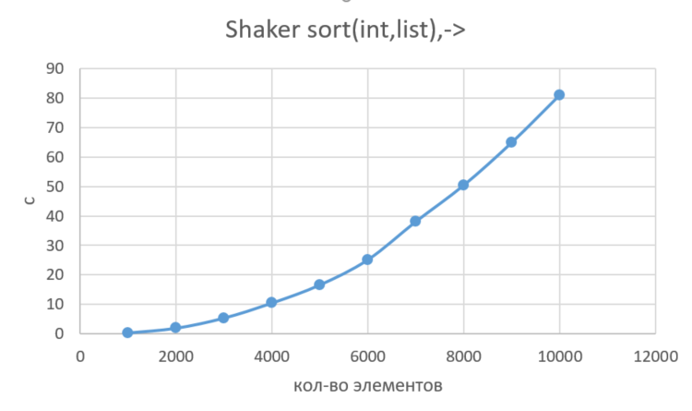

1. List_sequence<int>; Shaker sort; набор, отсортированный в обратном порядке

